ФЕДЕРАЛЬНОЕ АГЕНТСТВО ЖЕЛЕЗНОДОРОЖНОГО ТРАНСПОРТА

Федеральное государственное бюджетное образовательное учреждение высшего профессионального образования
«Петербургский государственный университет путей сообщения
Императора Александра I»
(ФГБОУ ВПО ПГУПС)

Кафедра «Информационные и вычислительные системы»

РАБОЧАЯ ПРОГРАММА

дисциплины
«ЧЕЛОВЕКО-МАШИННОЕ ВЗАИМОДЕЙСТВИЕ» (Б1.В.ДВ.8.2)
для направления подготовки
09.03.02 – «Информационные системы и технологии»
по профилю «Информационные системы и технологии»
(программа подготовки – академический бакалавриат)

Форма обучения - очная

Санкт-Петербург
2015

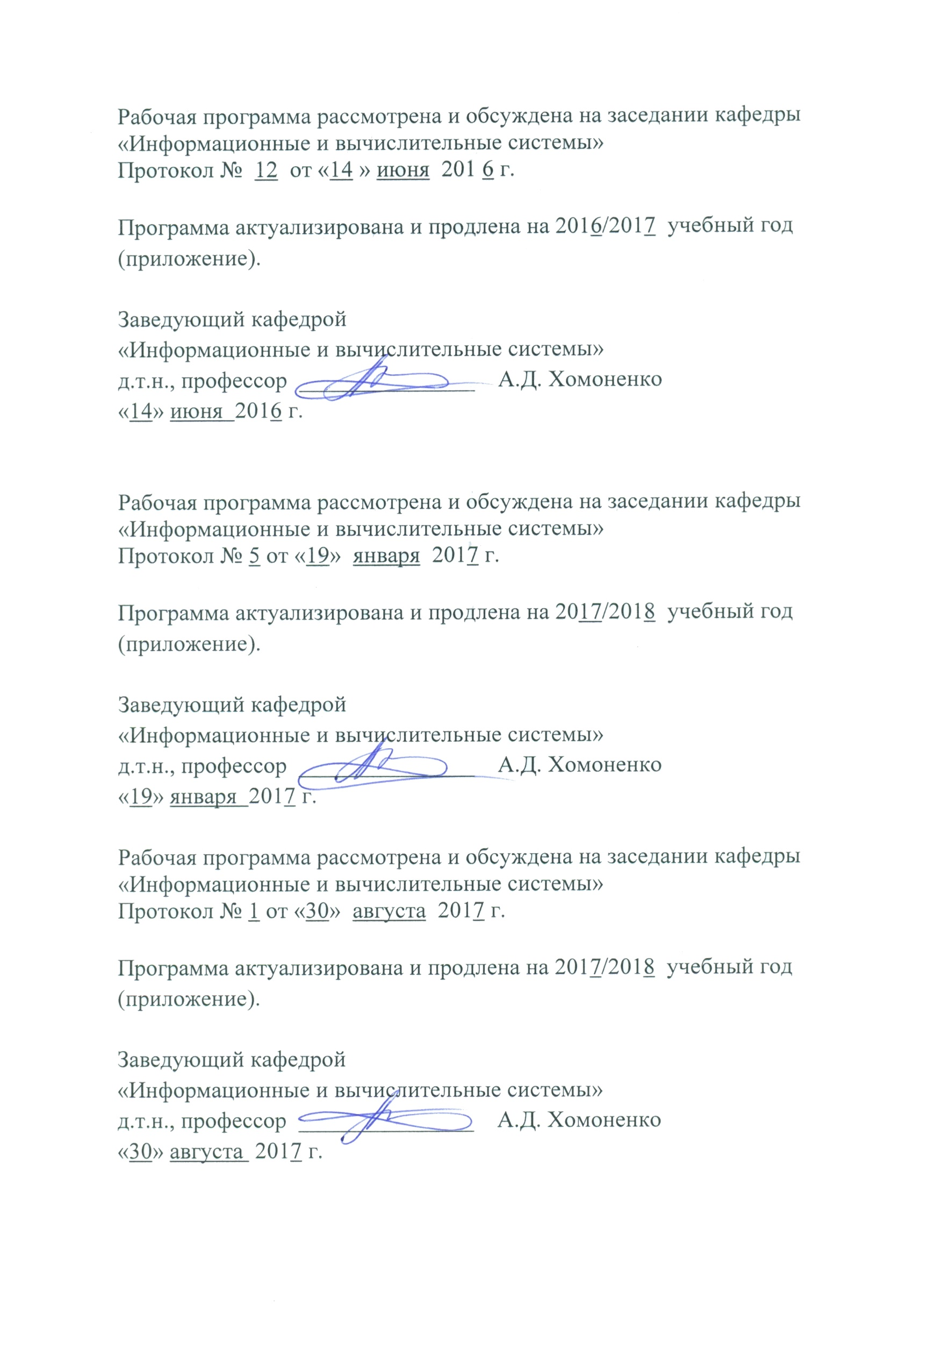

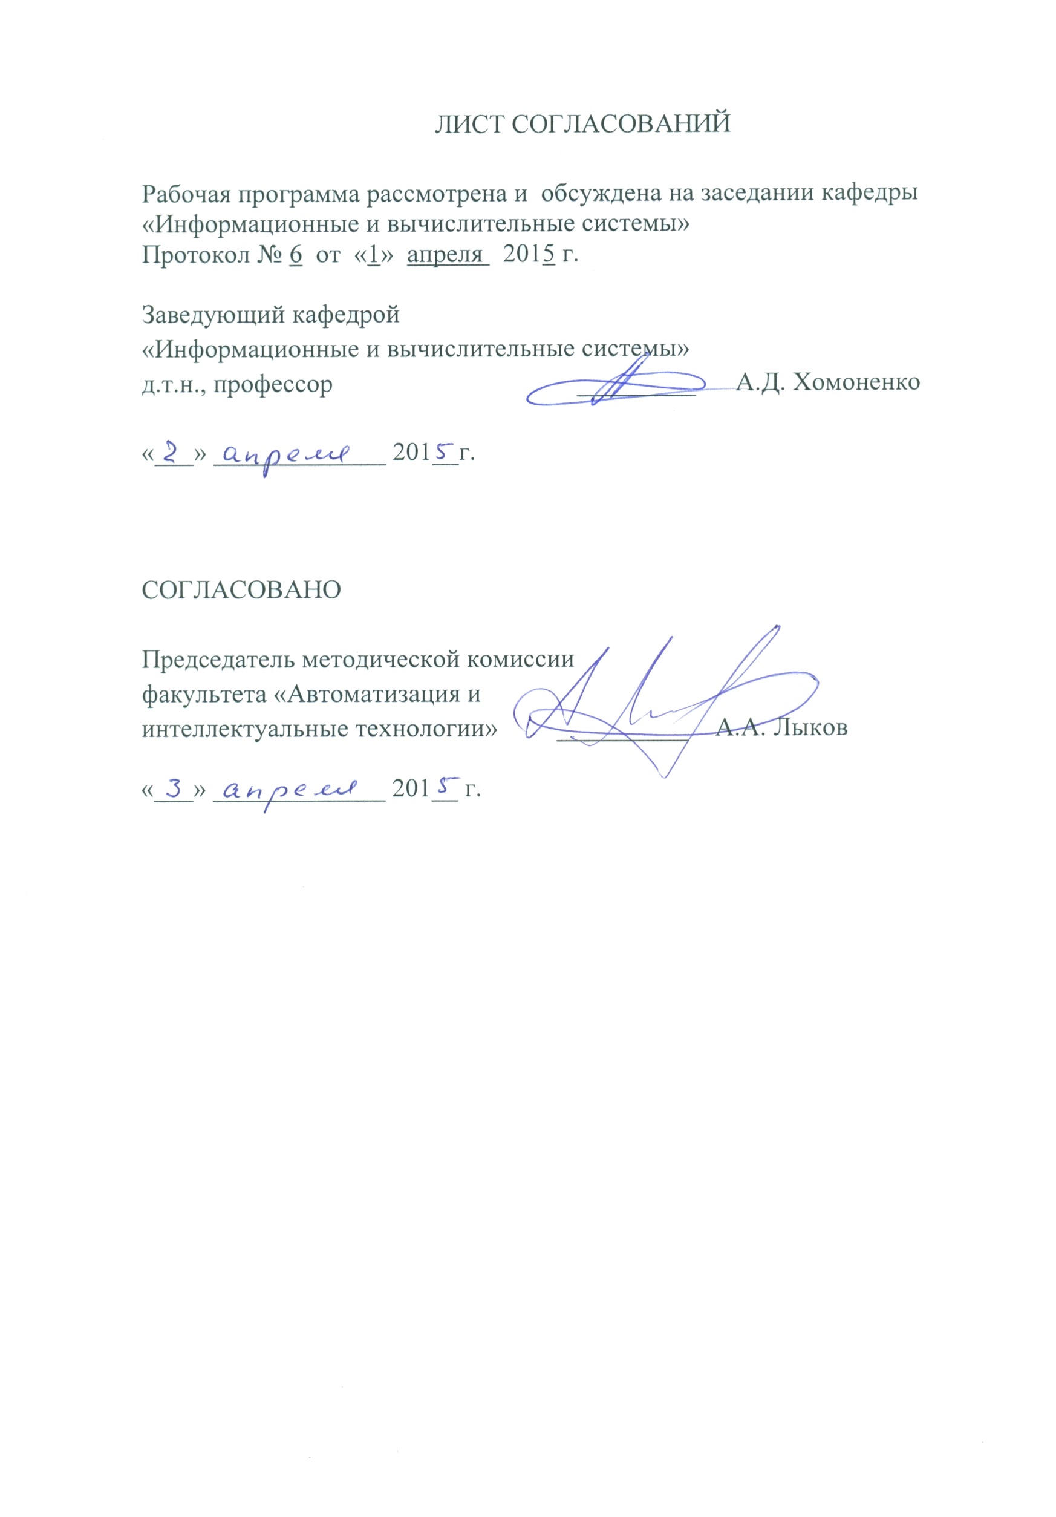

- Цель и задачи дисциплины

Рабочая программа составлена в соответствии с ФГОС ВО, утвержденным «12» марта 2015 г., приказ № 219 по направлению 09.03.02 «Информационные системы и технологии» по дисциплине «Человеко-машинное взаимодействие».
Целью изучения дисциплины «Человеко-машинное взаимодействие» является получение знаний о психологических аспектах человеко-машинного взаимодействия, методиках и технологиях построения, формального описания и оценки эффективных пользовательских интерфейсов.

Для достижения поставленной цели решаются следующие задачи:
- изучение процессов преобразования информации человеком при ее приеме и переработке, принятии решений о выполнении управляющих воздействий;
- изучение влияния психологических факторов на эффективность человеко-машинной системы, взаимодействие человека с техническими средствами;
- проектирование и построение прототипов пользовательского интерфейса;
- производство расчетов по оценке эффективности пользовательского интерфейса;
- изучение методик тестирования пользовательского интерфейса;
- изучение средств и инструментов создания Web-интерфейса.

2. Перечень планируемых результатов обучения по дисциплине, соотнесенных с планируемыми результатами освоения основной образовательной программы

Планируемыми результатами обучения по дисциплине являются: приобретение знаний, умений, навыков и/или опыта деятельности.
В результате освоения дисциплины обучающийся должен:
ЗНАТЬ:
- особенности построения информационных систем, ориентированных на пользователя;
- особенности восприятия информации человеком;
- методы компьютерного представления и визуализации информации;
- принципы взаимодействия человека с компьютерной средой;
- критерии оценки эффективности и полезности диалоговых систем.

УМЕТЬ:
- проектировать прототипы пользовательского интерфейса;
- производить расчеты по оценке эффективности пользовательского интерфейса;
- разрабатывать Web-интерфейсы с использованием современных технологий.

ВЛАДЕТЬ:
- способностью к деловым коммуникациям в профессиональной сфере;
- способностью работать в коллективе.
Приобретенные знания, умения, навыки и/или опыт деятельности, характеризующие формирование компетенций, осваиваемые в данной дисциплине, позволяют решать профессиональные задачи, приведенные в соответствующем перечне по видам профессиональной деятельности в п. 2.4 основной профессиональной образовательной программы (ОПОП).
Изучение дисциплины направлено на формирование следующих общекультурных компетенций (ОК):
- владением культурой мышления, способность к обобщению, анализу, восприятию информации, постановке цели и выбору путей ее достижения, умение логически верно, аргументированно и ясно строить устную и письменную речь (ОК-1);
- способностью к письменной, устной и электронной коммуникации на государственном языке и необходимое знание иностранного языка (ОК-10).
Изучение дисциплины направлено на формирование следующих общепрофессиональных компетенций (ОПК):
- владением широкой общей подготовкой (базовыми знаниями) для решения практических задач в области информационных систем и технологий (ОПК-1).
Изучение дисциплины направлено на формирование следующих профессиональных компетенций (ПК), соответствующих видам профессиональной деятельности, на которые ориентирована программа бакалавриата:

научно-исследовательская деятельность:
- способностью проводить сбор, анализ научно-технической информации, отечественного и зарубежного опыта по тематике исследования (ПК-22).
Область профессиональной деятельности обучающихся, освоивших данную дисциплину, приведена в п. 2.1 ОПОП.
Объекты профессиональной деятельности обучающихся, освоивших данную дисциплину, приведены в п. 2.2 ОПОП.

3. Место дисциплины в структуре основной профессиональной образовательной программы

Дисциплина «Человеко-машинное взаимодействие» (Б1.В.ДВ.8.2) относится к вариативной части и является дисциплиной по выбору обучающегося.
4. Объем дисциплины и виды учебной работы
Вид учебной работы | Всего часов | Семестр
 |  | 4 | 5
Контактная работа (по видам учебных занятий)  В том числе:  - лекции (Л)  - практические занятия (ПЗ)  - лабораторные работы (ЛР) | 122  52  36  34 | 50  34  -  16 | 72  18  36  18
Самостоятельная работа (СРС) (всего) | 121 | 22 | 99
Контроль | 45 | - | 45
Форма контроля знаний | З, Э, КПр | З | КПр, Э
Общая трудоемкость: час / з.е. | 288/8 | 72/2 | 216/6

5. Содержание и структура дисциплины
5.1 Содержание дисциплины
№  п/п | Наименование раздела дисциплины | Содержание раздела
1 | Раздел 1.  Введение | Основные понятия и цели изучения дисциплины «Человеко-машинное взаимодействие». Человек: зрительная память, узнавание и интерфейс. Координация ресурсов внимания, эволюционные формы и уровни внимания (амбьентное и фокальное внимание).
2 | Раздел 2.  Человек | Интерпретация сложных образов и ландшафты внимания. Внимание человека и технические системы. Локус внимания. Формирование привычек и одновременное выполнение задач. Сингулярность локуса внимания.
3 | Раздел 3. Эффективность пользовательского интерфейса | Отличительные черты продуктов, основанных на программном обеспечении. Когнитивное сопротивление и проектирование взаимодействия. Интеллектуальная работа пользователя. Влияние факторов, усложняющих работу. Методики по уменьшению их влияния. Закон Хика. Доступность элементов пользовательского интерфейса. Закон Фитса. Метод GOMS для оценки временной производительности пользовательского интерфейса. Измерение эффективности интерфейса. Информационная производительность и символьная эффективность. Основные типы человеческих ошибок. Ошибки, связанные с режимами. Квазирежимы и монотонность. Время отклика.
4 | Раздел 4. Проектирование взаимодействия | Проектирование взаимодействия и психология программиста. Проектирование взаимодействия. Персонажи. Цели. Сценарии.
5 | Раздел 5. Проектирование пользовательского интерфейса | Проект, постановка задачи, участие пользователей в процессе проектирования. Построение прототипа пользовательского интерфейса. Основные этапы. Управляемый процесс проектирования пользовательского интерфейса. Инструментальные среды разработки пользовательских интерфейсов.
6 | Раздел 6. Тестирование пользовательского интерфейса | Юзабилити тестирование. Подготовка, проведение и итоги тестирования. Методики тестирования пользовательского интерфейса. Метод фокусных групп. Проверка функциональности пользовательского интерфейса. Контрольные списки.
7 | Раздел 7.  Обучение работе с системой | Обучение работе с системой. Способы обучения. Обучающие материалы.
8 | Раздел 8.  Разработка пользовательского интерфейса для Internet/Intranet систем | Особенности Web-интерфейса. Дизайн Web-страницы. Разделение структуры и представления. Каскадные листы стилей. Разработка информационного наполнения. Разработка сайта. Главная страница и навигация. Разработка сайта. Возможности поиска.
9 | Раздел 9. Перспективные направления и технологии | Перспективы развития Интернет. Технология AJAX и Web 2.0. SOA-архитектура и пользовательские интерфейсы. Онтологии и SemanticWeb.

5.2 Разделы дисциплины и виды занятий
№ п/п | Наименование раздела дисциплины | Л | ПЗ | ЛР | СРС
1 | Раздел 1. Введение | 4 | 4 | 2 | 12
2 | Раздел 2. Человек | 6 | 4 | 4 | 12
3 | Раздел 3. Эффективность пользовательского интерфейса | 6 | 4 | 4 | 15
4 | Раздел 4. Проектирование взаимодействия | 6 | 4 | 4 | 15
5 | Раздел 5. Проектирование пользовательского интерфейса | 6 | 4 | 4 | 16
6 | Раздел 6. Тестирование пользовательского интерфейса | 6 | 4 | 4 | 12
7 | Раздел 7. Обучение работе с системой | 6 | 4 | 4 | 12
8 | Раздел 8. Разработка пользовательского интерфейса для Internet/Intranet систем | 6 | 4 | 4 | 15
9 | Раздел 9. Перспективные направления и технологии | 6 | 4 | 4 | 12
 | Итого | 52 | 36 | 34 | 121
6. Перечень учебно-методического обеспечения для самостоятельной работы обучающихся по дисциплине
№  п/п | Наименование раздела | Перечень учебно-методического обеспечения
1 | Раздел 1. Введение | Конспект лекций.  1. Мандел, Т. Разработка пользовательского интерфейса. [Электронный ресурс] — Электрон. дан. — М. : ДМК Пресс, 2007. — 418 с. — Режим доступа: http://e.lanbook.com/book/1227.  2. Кожомбердиева, Г.И. Программирование на языке Java: создание графического интерфейса пользователя: учеб. пособие. [Электронный ресурс] / Г.И. Кожомбердиева, М.И. Гарина. — Электрон. дан. — СПб. : ПГУПС, 2012. — 67 с. — Режим доступа: http://e.lanbook.com/book/64398
2 | Раздел 2.Человек
3 | Раздел 3. Эффективность пользовательского интерфейса
4 | Раздел 4. Проектирование взаимодействия
5 | Раздел 5. Проектирование пользовательского интерфейса
6 | Раздел 6. Тестирование пользовательского интерфейса
7 | Раздел 7. Обучение работе с системой
8 | Раздел 8. Разработка пользовательского интерфейса для Internet/Intranet систем
9 | Раздел 9. Перспективные направления и технологии

7. Фонд оценочных средств для проведения текущего контроля успеваемости и промежуточной аттестации обучающихся по дисциплине
Фонд оценочных средств по дисциплине «Человеко-машинное взаимодействие» является неотъемлемой частью рабочей программы и представлен отдельным документом, рассмотренным на заседании кафедры «Информационные и вычислительные системы» и утвержденным заведующим кафедрой.

8. Перечень основной и дополнительной учебной литературы, нормативно-правовой документации и других изданий, необходимых для освоения дисциплины
8.1 Перечень основной учебной литературы, необходимой для освоения дисциплины
- Мандел, Т. Разработка пользовательского интерфейса. [Электронный ресурс] — Электрон. дан. — М. : ДМК Пресс, 2007. — 418 с. — Режим доступа: http://e.lanbook.com/book/12270.

8.2 Перечень дополнительной учебной литературы, необходимой для освоения дисциплины
- Кожомбердиева, Г.И. Программирование на языке Java: создание графического интерфейса пользователя: учеб. пособие. [Электронный ресурс] / Г.И. Кожомбердиева, М.И. Гарина. — Электрон. дан. — СПб. : ПГУПС, 2012. — 67 с. — Режим доступа: http://e.lanbook.com/book/64398.

8.3 Перечень нормативно-правовой документации, необходимой для освоения дисциплины
Нормативно-правовая документация для изучения дисциплины не требуется.

8.4 Другие издания, необходимые для освоения дисциплины
Другие издания, необходимые, для изучения дисциплины, не требуются.

9. Перечень ресурсов информационно-телекоммуникационной сети «Интернет», необходимых для освоения дисциплины
- Личный кабинет обучающегося и электронная информационно-образовательная среда. [Электронный ресурс]. – Режим доступа: http://sdo.pgups.ru/ (для доступа к полнотекстовым документам требуется авторизация).
- Система Консультант Плюс [Электронный ресурс]– Режим доступа: http://www.consultant.ru;
3. Единое окно доступа к образовательным ресурсам Плюс [Электронный ресурс]– Режим доступа: http://window.edu.ru

10. Методические указания для обучающихся по освоению дисциплины
Порядок изучения дисциплины следующий:
- Освоение разделов дисциплины производится в порядке, приведенном в разделе 5 «Содержание и структура дисциплины». Обучающийся должен освоить все разделы дисциплины с помощью учебно-методического обеспечения, приведенного в разделах 6, 8 и 9 рабочей программы.
- Для формирования компетенций обучающийся должен представить выполненные типовые контрольные задания или иные материалы, необходимые для оценки знаний, умений, навыков и (или) опыта деятельности, предусмотренные текущим контролем (см. фонд оценочных средств по дисциплине).
- По итогам текущего контроля по дисциплине, обучающийся должен пройти промежуточную аттестацию (см. фонд оценочных средств по дисциплине).

11. Перечень информационных технологий, используемых при осуществлении образовательного процесса по дисциплине, включая перечень программного обеспечения и информационных справочных систем
Перечень информационных технологий, используемых при осуществлении образовательного процесса по дисциплине «Человеко-машинное взаимодействие»:
- технические средства - персональные компьютеры, проектор;

